4. melléklet a 14/2018. (IX.28.) önkormányzati rendelethez
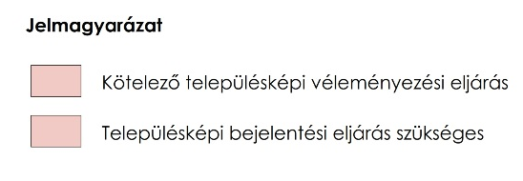
Területi lehatárolás a településképi véleményezési, bejelentési eljáráshoz

